Pre príslušníkov Policajných zborov, členov IPA a ich rodinných príslušníkov
Možnosť ubytovania v regióne Spiš pod majestátnym Spišským Hradom s možnosťou návštev historického centra Spišská Kapitula, Levoča a Slovenského raja.
Kontakt: Mgr. Peter Suchý Námestia Svätého Egídia č. 64/24 058 01 Poprad e-mail: suchyp@minv.sk č. t. privát: 052/7765202, práca: 052/7795160 mobil: 0905-186594, mobil: 0918-763883

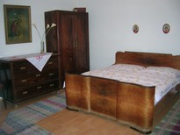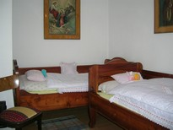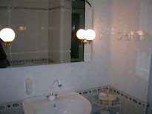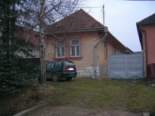 | Privát: Ubytovanie priamo pod Spišským Hradom v trojizbovom gazdovskom dome s dvorom a záhradou v centre obce s komplet vybavenou kuchyňou. Kúpeľňa s WC, umývadlom a sprchovacím kútom. Kúrenie centrálne na plyn. Parkovanie vo dvore. Obchod 20m. Reštaurácie 2 km v Spišskom Podhradí. Autobus 200m. Vlak (stanica Spišské Podhradie) vzdialená 3km.  Rozloženie izieb: 1x4, 1x2+1, 1x2, Rozloženie postelí sa však dá podľa potreby upraviť

Cena ubytovania v zimnom období 250,-Sk na osobu. V letnom období 200,-Sk na osobu. Možnosť podľa počtu ľudí, dĺžky pobytu a podľa toho či je osoba členom IPA dohodnúť zľavu na cene ubytovania.

Možnosť vo dvore rodinného domu a na záhrade umiestniť aj psíka a to bezplatne.
Privát sa nachádza v regióne: Spiš, Levočské vrchy, Hnilecké vrchy, Branisko, kraj Prešov, okres Levoča
Okolie
2.5 km | Spišské Podhradie
2 km | • Spišský hrad www.spisskyhrad.com | Hrady a zámky
3 km | • Dreveník | skalolezenie
2.5 km | • Spišská Kapitula www.kapitula.sk | Kultúra, pamiatky
5 km | Žehra - Kostol sv. Ducha | Kostoly
12 km | Spišské Vlachy
 | • Detský vlek | Lyžovanie
12 km | • Jazerá | Vodné nádrže
 | • Gotická radnica | Kultúra, pamiatky
16 km | Krompachy
16 km | • Relax center Plejsy www.plejsy.com | Lyžovanie
16 km | • • Bežecké lyžiarske trate | Beh na lyžiach
16 km | • • Lyžiarska a snowboardová škola | Lyžiarska škola
16 km | • • Požičovňa lyžiarskeho výstroja | Požičovňa lyží
15 km | Levoča www.levoca.sk | Historické mestá a dediny
15 km | • Viacúčelová vodná nádrž | Vodné nádrže
 | • Filmový klub Levoča | Kiná
 | • Kino Úsmev | Kiná
 | • Chrám sv. Jakuba www.chramsvjakuba.sk | Kostoly
 | • Neogotický kostol na Mariánskej hore | Kostoly
 | • Evanjelické lýceum | Kultúra, pamiatky
 | • Hainov dom | Kultúra, pamiatky
 | • Thurzov dom | Kultúra, pamiatky
 | • • Múzeum | Múzeá
 | • Spišské múzeum www.snm.sk | Múzeá
18 km | • • Ski Centre Levoča – LD | Lyžovanie
18 km | • • • Lyžiarska škola | Lyžiarska škola
18 km | • • • Požičovňa lyžiarskeho výstroja | Požičovňa lyží
20 km | • • SKI Závada | Lyžovanie
 | • • Rybolov | Vodné nádrže
 | • • Vodná nádrž | Vodné nádrže
 | • • Bežecké lyžiarske trate | Beh na lyžiach
 | • • Vodné športy | Šport, relax
30 km | • Slovenský Raj www.slovenskyraj.sk
25 km | Spišská Nová Ves www.mestosnv.sk
25 km | • Rittenberg | Lyžovanie
25 km | • Kúpalisko | Kúpaliská
25 km | • Múzeum Spiša www.muzeumspisa.sk | Múzeum
 | • Plaváreň | Kryté plavárne
 | • Galéria umelcov Spiša | Galérie
 | • ZOO www.zoosnv.sk | ZOO
 | • fitnes | fitnes
 | • Vyhliadkové lety | Šport, relax
 | • Športová hala | Šport, relax
